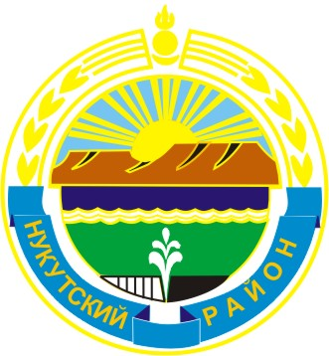

МУНИЦИПАЛЬНОЕ ОБРАЗОВАНИЕ
«НУКУТСКИЙ РАЙОН»

АДМИНИСТРАЦИЯ
МУНИЦИПАЛЬНОГО ОБРАЗОВАНИЯ
«НУКУТСКИЙ РАЙОН»

ПОСТАНОВЛЕНИЕ
06 декабря 2018 № 637 п. Новонукутский

О признании утратившим силу постановления
Администрации муниципального образования
«Нукутский район» от 17 августа 2015 года № 330

В связи с приведением нормативной правовой базы Администрации муниципального образования «Нукутский район» в соответствие с действующим законодательством Российской Федерации, руководствуясь статьей 35 Устава муниципального образования «Нукутский район», Администрация

ПОСТАНОВЛЯЕТ:

- Признать утратившим силу постановление Администрации муниципального образования «Нукутский район» от 17 августа 2015 года № 330 «Об утверждении Системы целеполагания социально-экономического развития муниципального образования «Нукутский район» верхнего уровня и Перечня показателей результативности для Системы целеполагания социально-экономического развития муниципального образования «Нукутский район» верхнего уровня».

- Настоящее постановление вступает в силу со дня его подписания.

- Организационному отделу Администрации муниципального образования «Нукутский район» (Карпека О.П.) опубликовать настоящее постановление в печатном издании «Официальный курьер» и разместить на официальном сайте муниципального образования «Нукутский район».

- Контроль за исполнением настоящего постановления возложить на начальника управления экономического развития и труда Администрации муниципального образования «Нукутский район» Н.А. Платонову.

Мэр С.Г.Гомбоев

